Java 、Jython 和MonkeyRunner

自动化测试Android环境搭建
1,下载Eclipse、Jython (http://pan.baidu.com/s/1gdEbObh)，jdk、androidsdk
2，java 配置环境变量
3，安装jython
安装命令：java -jar jython-installer-2.5.3.jar
配置jython到环境变量。
Cmd窗口执行jython可见：
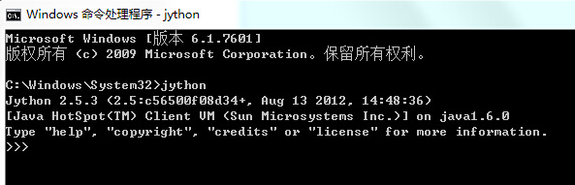
jython成功
4，创建Jython工程
条件：Eclipse安装了python插件
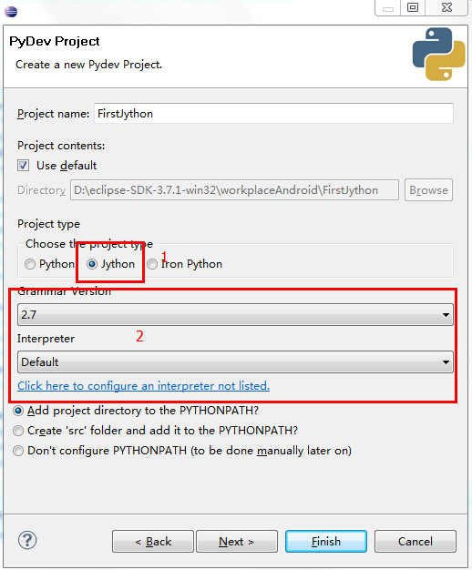
如果2区域不这个样子，说明未配置Jython编译环境，点击区域内连接跳转如下界面：
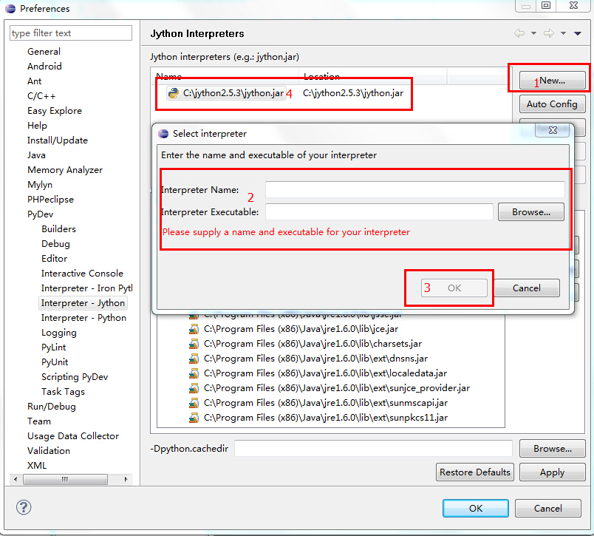
区域2中，先点击Browse按钮选中jython安装目录中的jython.jar，再执行区域3中的ok按钮，之后会呈现区域4现象。
继续创建工程结束。
5，创建第一个Module，并且引入android自动化测试需要的MonkeyRunner, MonkeyDevice，如
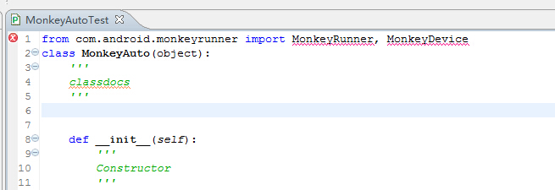
这时候 使用 android sdk中的monkeyrunner.bat 既可以运行了，如：
Monkeyrunner MonkeyAuto.py #即将出现执行结果

此时显示的红色错误标示，代码强迫症可能会觉得不舒服，这是因为没有导入MonkeyRunner, MonkeyDevice 库文件导致，
右击工程|Properties进入
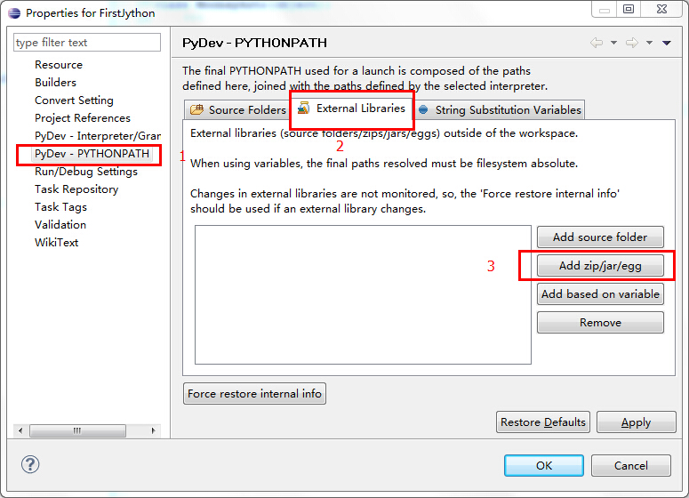
通过3区域步骤找到monkeyrunner.jar后 点击OK按钮，回到工程代码，是不是代码提示也出来呢。
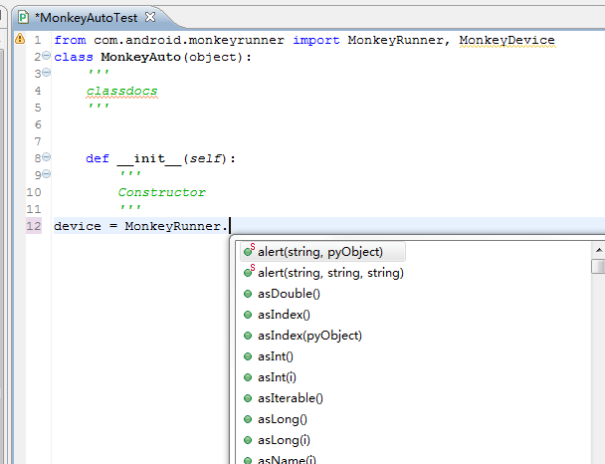

提升篇
通过上文知道通过jython实现monkeyrunner自动化测试。都知道官方给出可以通过monkeyrunner -plugin <plugin_jar> <program_filename> <program_options>扩展jython调用api。即plugin.jar中封装系列方法，让jython可使用。
创建java工程 引入monkeyrunner.jar。创建类文件，
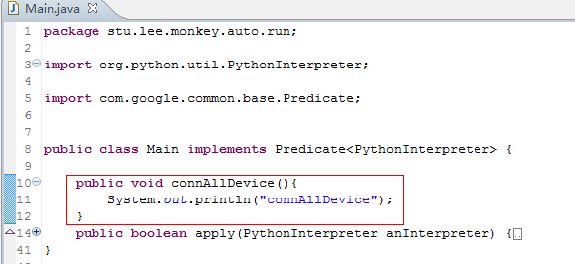
同时创建connAllDevice 方法，将在控制台打印”connAllDevice”。
cmd进入命令行窗口，
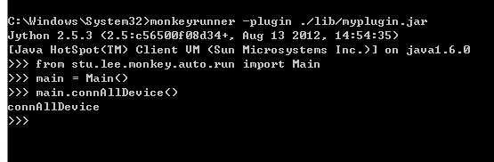
注:Myplugin.jar相对monkeyrunner.bat
这样大功告成，继续努力
^-^

